## **jQuery 尺寸 方法**

jQuery 提供多个处理尺寸的重要方法：

* width()
* height()
* innerWidth()
* innerHeight()
* outerWidth()
* outerHeight()

## **jQuery 尺寸**

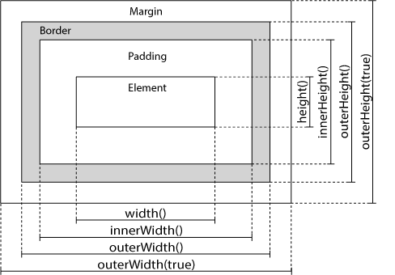

## **jQuery width() 和 height() 方法**

width() 方法设置或返回元素的宽度（不包括内边距、边框或外边距）。

height() 方法设置或返回元素的高度（不包括内边距、边框或外边距）。

下面的例子返回指定的 <div> 元素的宽度和高度：

$("button").click(function(){  
  var txt="";  
  txt+="Width: " + $("#div1").width() + "</br>";  
  txt+="Height: " + $("#div1").height();  
  $("#div1").html(txt);  
});